**华东理工大学2008～2009学年第二学期**

**《热学》期末试卷A 2009年7月**

开课学院：理学院 考试形式：闭卷 所需时间：120分钟

考生姓名： 学号： 专业： 班级

|  |  |  |  |  |  |  |  |
| --- | --- | --- | --- | --- | --- | --- | --- |
| 题 型 | 选择题 | 填空题 | 计算题 | | | | 总 分 |
| 1 | 2 | 3 | 4 |
| 得 分 |  |  |  |  |  |  |  |
| 评卷人 |  | | | | | | |

1. 选择题（共15分,每题3分）

[01]按照麦克斯韦分子速率分布定律，具有方均根速率的分子，其动能为：

(A) ． (B) ．

(C) *kT*． (D) ． ［ B ］

[02]下列各图所示的速率分布曲线，哪一图中的两条曲线可能是同一温度下氮气和氦气的分子速率分布曲线？

［ B ］



[03]据气体分子运动论，在中等压强范围内，气体的粘度，则

(A) 在恒定温度下，* *与密度无关．

(B) 在恒定密度下，* *与温度无关．

(C) 在恒定密度下，* *正比于热力学温度．

(D) 在恒定密度下，* *反比于热力学温度． ［ A ］

[04]一部两级联合卡诺热机，第一级热机从温度为*T*1的热源吸热*Q*1，作功*A*1，对温度为*T*2的热源放热*Q*2，第二级热机吸收由第一级放出的热量，作功*A*2，再对更低温度为*T*3的热源放热*Q*3．则这两级联合热机的效率为

［ A ］



(A)

(B)

(C)

(D)

[05]在下列说法

(1) 可逆过程一定是平衡过程．

(2) 平衡过程一定是可逆的．

(3) 不可逆过程一定是非平衡过程．

(4) 非平衡过程一定是不可逆的．

中，哪些是正确的？ ［ A ］

(A) (1)、(4)．

(B) (2)、(3)．

(C) (1)、(2)、(3)、(4)．

(D) (1)、(3)．

1. 填空题（共35分,第06题5分,第11题2分,其余7题每题4分）

[06]只有在外界条件不变情况下，同时满足 **热学** 平衡条件、 **力学** 平衡条件和 **化学** 平衡条件的系统，才不会存在 **热** 流与 **粒子** 流，才能处于平衡态。

[07]热力学仅适于描述大数粒子系统，虽然系统微观统计平均值就是热力学量，但实际上在统计平均值附近还存在偏差，这种偏离统计平均值的现象称为 **涨落** 现象，粒子数目越 **少** ，这种现象越明显。

[08]平均平动动能6.21×10－21J的氢分子速度x轴方向上分量小于316m/s的分子数占总分子数百分比 **11.13** ％

|  |  |  |  |  |  |  |  |  |  |  |
| --- | --- | --- | --- | --- | --- | --- | --- | --- | --- | --- |
| x | 0.2 | 0.4 | 0.6 | 0.8 | 1.0 | 1.2 | 1.4 | 1.6 | 1.8 | 2.0 |
| erf(x) | 0.2227 | 0.4284 | 0.6039 | 0.7421 | 0.8427 | 0.9103 | 0.9523 | 0.9763 | 0.9891 | 0.9953 |

[09]1mol、300K氢气与2mol、400K氦气混合，混合后气体的温度为**354.55**K

气体分子平均速率为 **1558** m/s



[10]若某种分子有t个平动自由度，r个转动自由度，v个振动自由度，则每一个分子的总的平均能量ε= **(t+r+2v)kT/2**

[11]右图为一理想气体几种状态变化过程的*p*－*V*图，其中*MT*为等温线，*MQ*为绝热线，在*AM*、*BM*、*CM*三种准静态过程中：

温度降低的是**AM**过程；气体放热的是 **AM,BM** 过程．

图片1[12]热力学第二定律的克劳修斯说法： **热量不可能自动地从低温热源传给高温热源**

[13]图示温熵图的循环效率η=**2π/(π+8)**

[14]设肥皂液的表面张力系数为σ，半径为r的肥皂泡的泡内气体压强比泡外大气压强 高 （填“高”或“低”）****

三、计算题（共50分,第15、17两题各15分,其余两题各10分）

[15]原子能反应堆中心处单位时间穿过单位面积温度为300K的热中子数为4×1016 m-2·s-1,设它们服从麦克斯韦速率分布律,求中子气的压强.(Mmol中子=1.01×10-3kg）

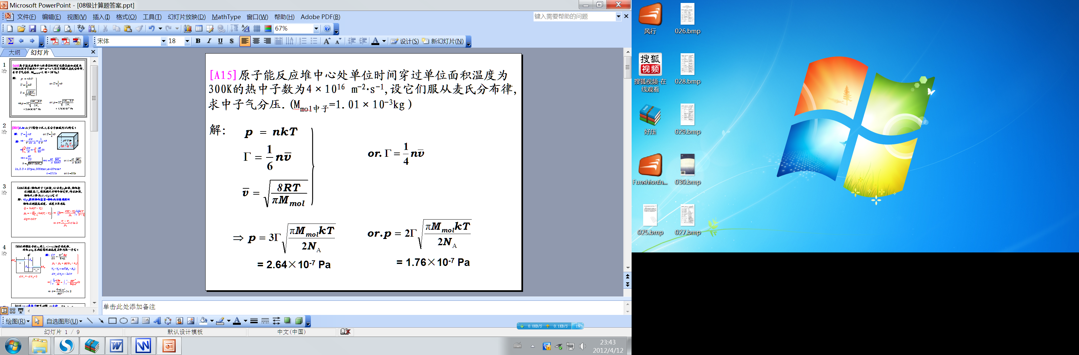

[16]热容*C*物体处于*T0*环境,以功率*p0*加热,物体能达到最高温度*T1*,漏热服从牛顿冷却定律,停止加热,物体从*T1*降为(*T1+T0*)/2所需时间*t* ?

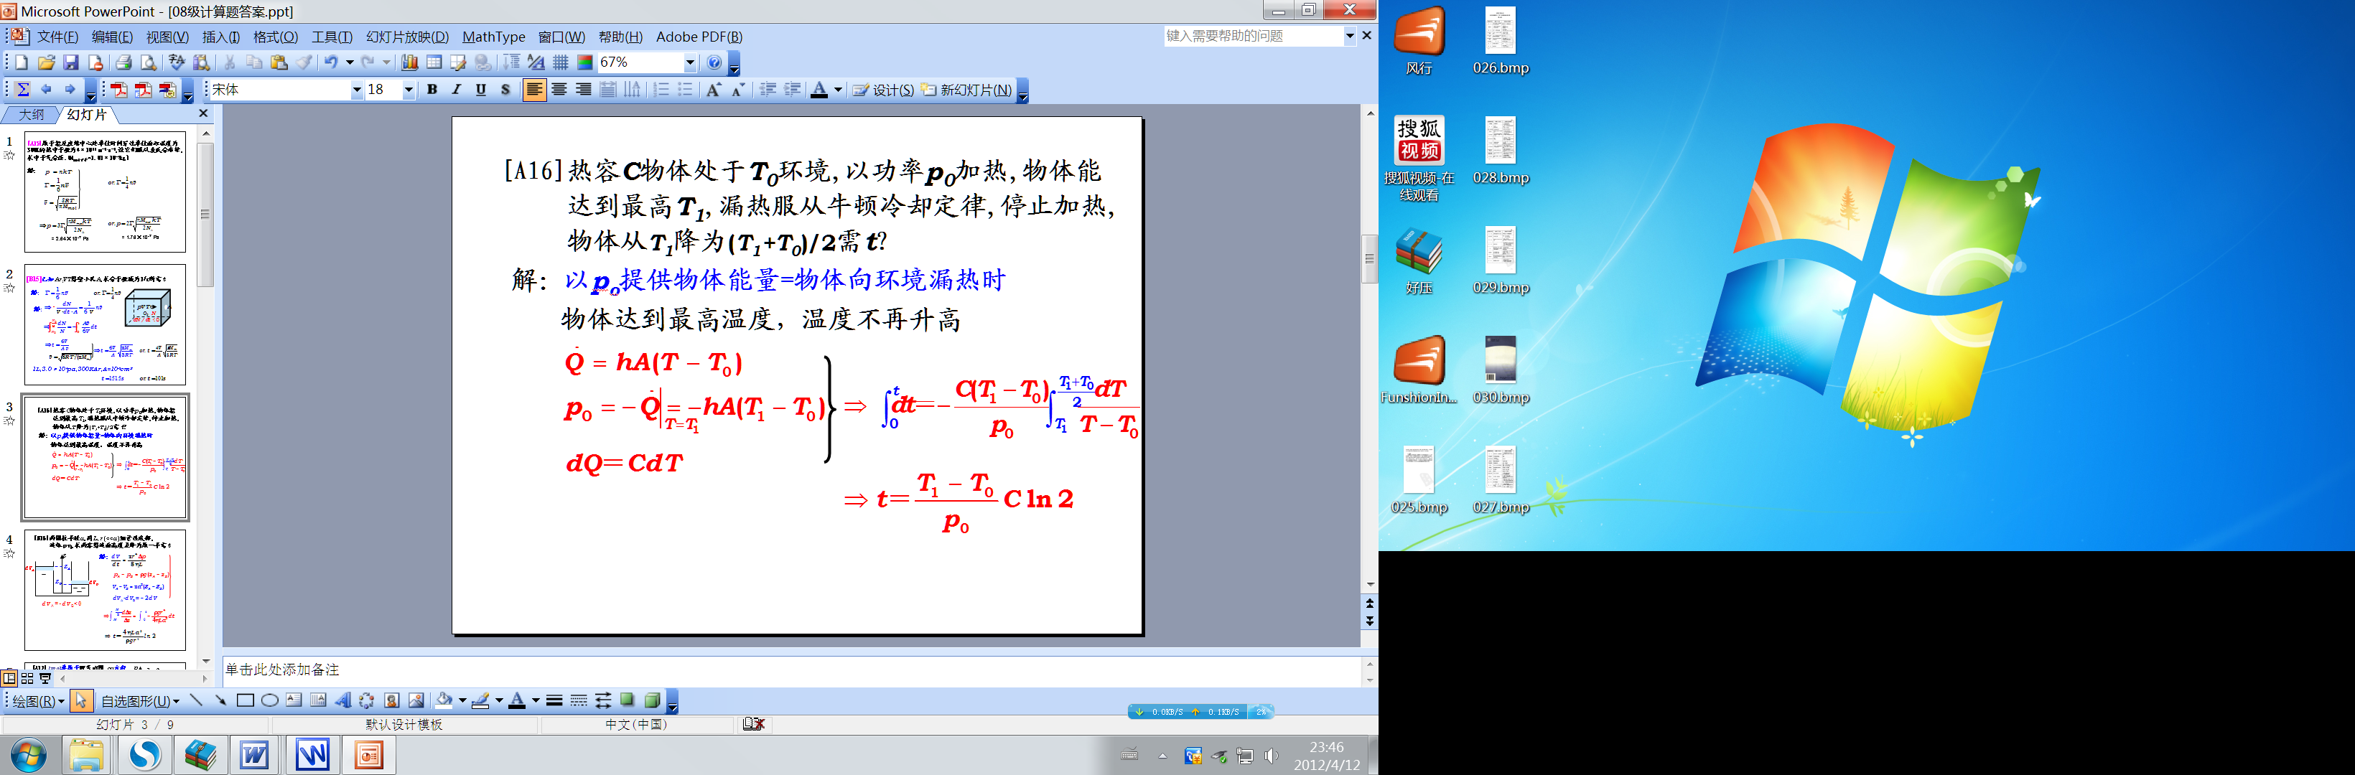



[17]1mol单原子分子理气循环如图,其中连接CA的曲线方程为:

图片2*a*点温度为T0,(31)确定Tb和Tc(2)试以T0，R表示Qab，Qbc，Qca

(3)此循环效率η

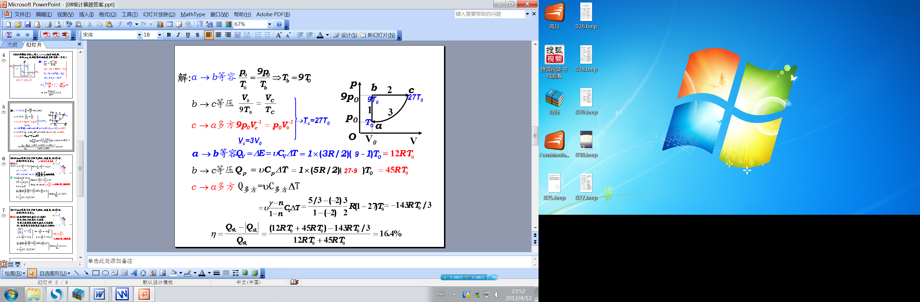

**[18]**质量和材料都相同的两个固态物体，其热容量为*C*．开始时两物体的温度分别为*T*1和*T*2（*T*1 > *T*2）．今有一热机以这两个物体为高温和低温热源，经若干次循环后，两个物体达到相同的温度，试求：（1）两物体的总熵变（2）利用热力学第一定律与熵增原理确定热机能输出的最大功*A*max．

